1)Eklem diyot

Genel Tanım:

MNAME : Diyotun Model Adı
TEMP : Ortam Sıcaklığı
AREA : Alan Faktörü

DXXXXXXX N+ N- MNAME <AREA> <OFF> <IC=VD> <TEMP=T>

IS→ Doyum Akımı
RS→ Direnç
N→ Emisyon Katsayısı
CJO→ Eklem Kapasitansı
VJ→ Eklem Potansiyeli
M→ Artış Katsayısı
FC→ Depletion Bölgesi Kapasitansının Katsayısı
IBV→ Kırılma Voltajındaki Akım
TNOM→ Ölçüm Sıcaklığı
BV→ Ters Kırılma Voltajı
EG→ Aktivasyon Enejisi
TT→ Geçiş Zamanı

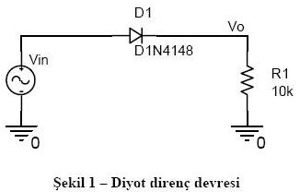
2)

Şekil 1’de görülen devre için ağ listesi :
Vin 1 0 5V DC
R1 2 0 10K
D 1 2 D1N4148

.model D1N4148 D(IS=5.84n N=1.94 RS=.7017 XTI=3 EG=1.11 CJO=.95p
+ M=.55 VJ=.75 FC=.5 BV=100 IBV=100u TT=11.07n)

.CONTROL
DC Vin -300 200 0.1
PLOT -vin#branch vs V(1)
.ENDC
.END
Elde Edilen Grafik
